Этапы изготовления танка из природного материала.
Для изготовления танка нам понадобится: доска (толщина 2.5-3см), деревянные спилы для колес и люка (диаметр 2.5см, 4см, 5см, 12-15 см), прутья (диаметр от 0.5см – до 2см), проволока вязальная, термоклей, клей ПВА, секатор, дрель, пила по дереву, наждачная бумага, саморезы, шило.
- Для начала нам нужно распилить бревна. Для изготовления танка нам понадобится 14 штук спил для колёс (длинна 1-1.5см, диаметром 2.5см – 5шт, 4см – 5шт, 5см- 7шт) и 3 спила для внешнего оформления (диаметром 2см- 5шт).
Затем спилы обработать наждачной бумагой до гладкой поверхности.
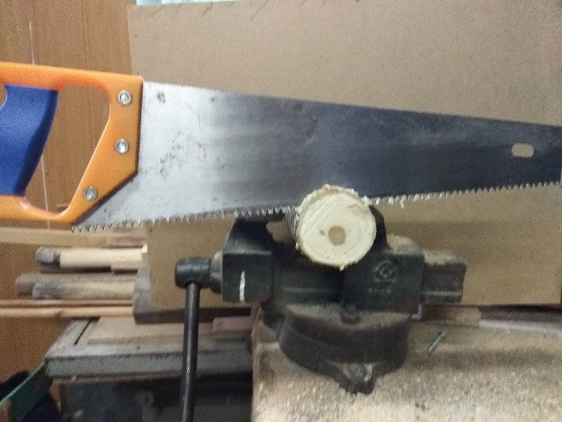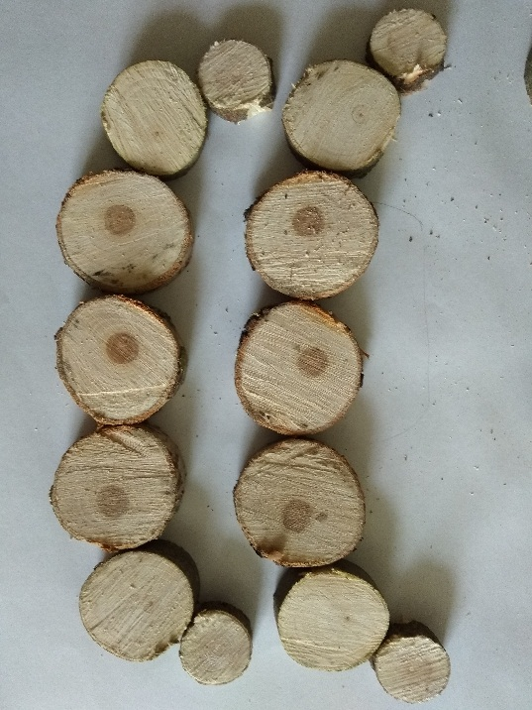
- В спилах просверлить отверстиедиаметром 10 мм.
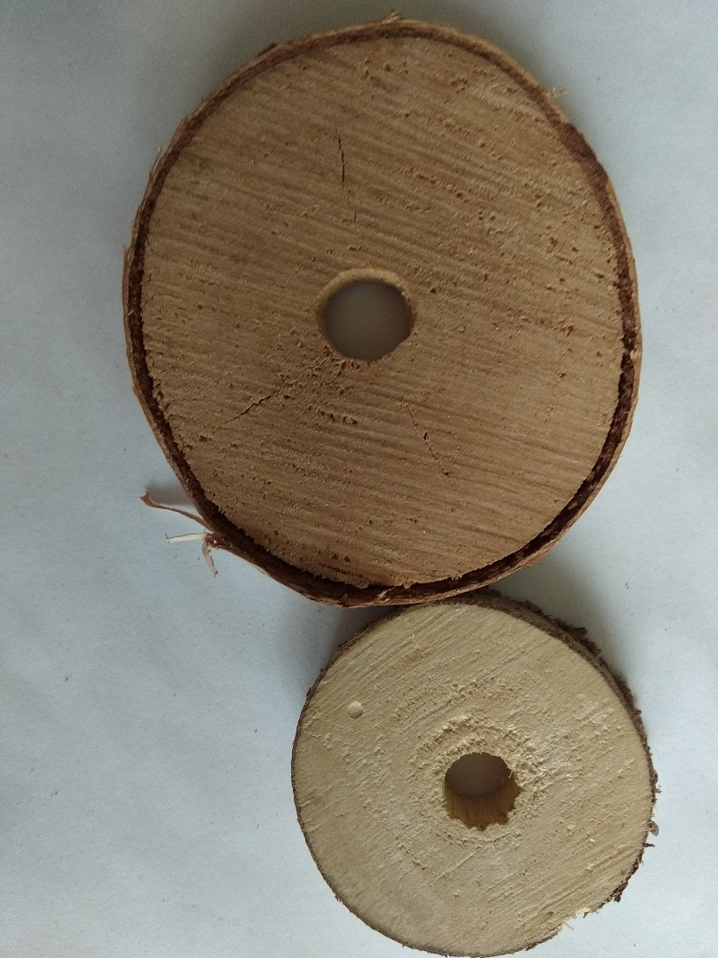

- Для изготовления гусеничных лент нам необходимо нарезать палочки (диаметр 0.5-1см, длиной примерно 5см). С помощью шила по краям делаем отверстия и продеваем проволоку вязальную.
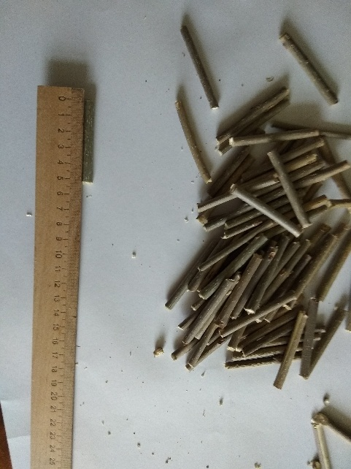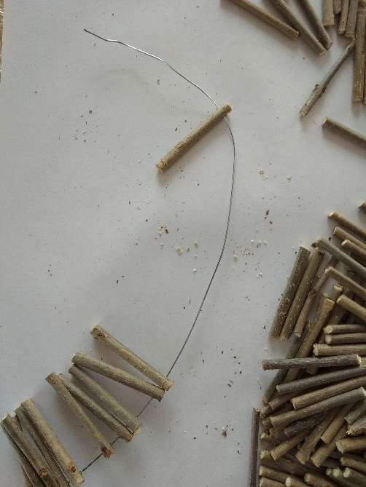
- Колеса нанизываем на палочки, с помощью клея соединяем детали, лишнюю длину удаляем.
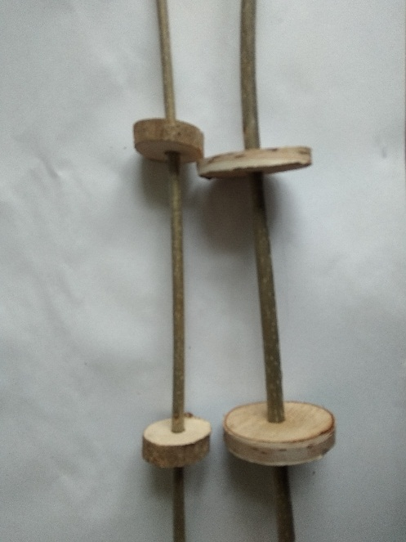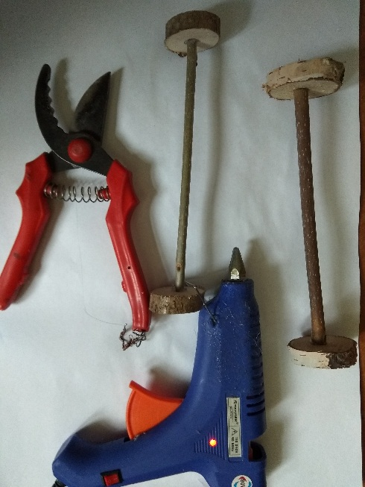
- Колеса между собой скрепляем при помощитермоклея.
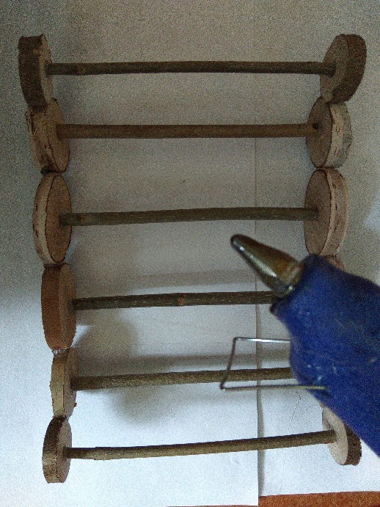

- Приклеиваем заготовки для гусеничной ленты к колесам и укрепляем проволокой.
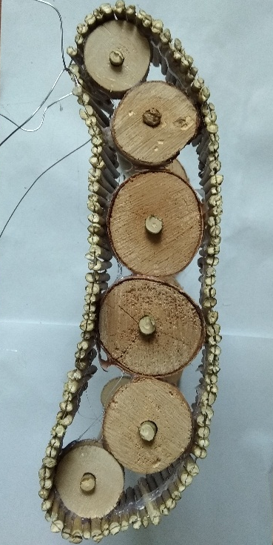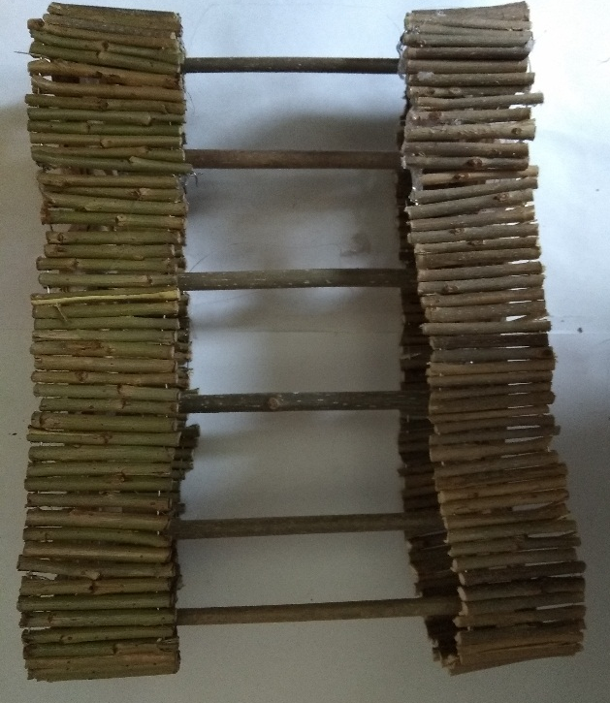

- Снизу на гусеничную ленту приклеиваем фетр, что поможет улучшить прочность конструкции.
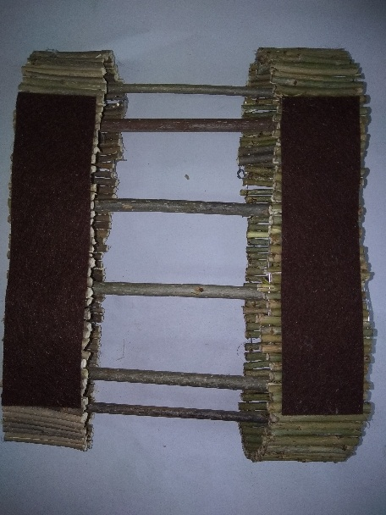

- Измеряем расстояние между гусеничными лентами.

- Отрезаем одну доску так, чтобы ее ширина была равна расстоянию между гусеничными лентами, а вторую, чтобы она легла на не. Это и будет корпус танка. Две доски скрепляем между собой.
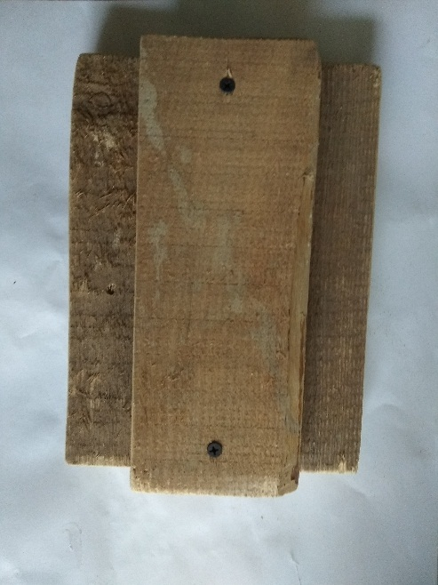
10.Прикрепляем к корпусу верхнюю часть танка. Под углом просверливаем отверстие для дула. Дуло изготавливаем из деревянной палочки и спила.
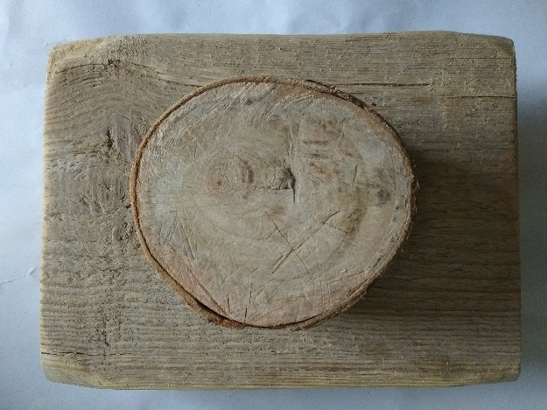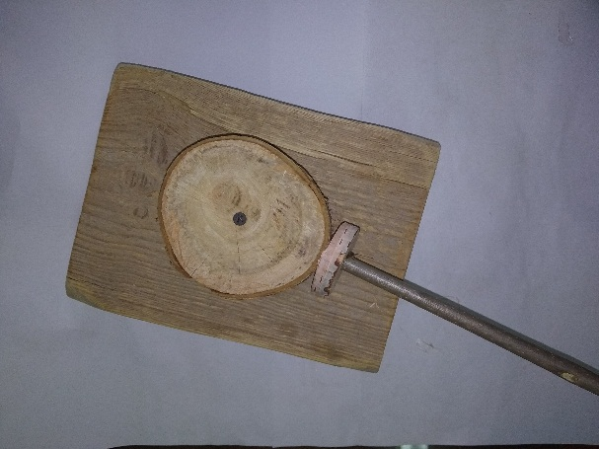

11. Все детали танка скрепляем между собой при помощи клея.
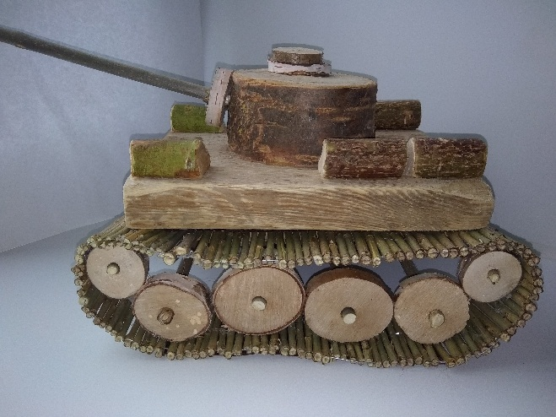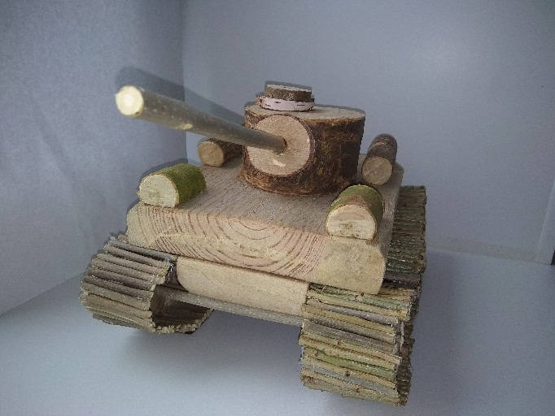
Наш танк готов!

